[上海中医药大学附属曙光医院肝病科孙明瑜2024年论文细胞系被质疑](https://mp.weixin.qq.com/s?__biz=MzkyODUyMDc5MQ==&mid=2247501481&idx=2&sn=68facaea7e4bf35be8f2acb8b614eeb3)

[天眼学术](javascript:void(0);)2025-04-26 00:05:56湖南

《Journal of Cancer Research and Clinical Oncology》 2024 Sep 23;150(9):429.doi: 10.1007/s00432-024-05878-0.

#1***Tamarix pakistanica***于2025年4月发表评论

本研究中使用的SMMC-7721细胞系在Cellosaurus数据库中被标记为有问题的细胞系[通过https://www.cellosaurus.org/CVCL_0534]. 根据数据库，这种细胞系与潜在的问题有关，包括交叉污染或误认，这会显著影响实验结果的可靠性和可重复性。

作者需要解决这些问题，并澄清他们实验中使用的细胞系的有效性。确保使用可靠和经验证的细胞系对于推进癌症研究和确保科学发现的准确性至关重要。

衔接：

https://pubmed.ncbi.nlm.nih.gov/39311951/

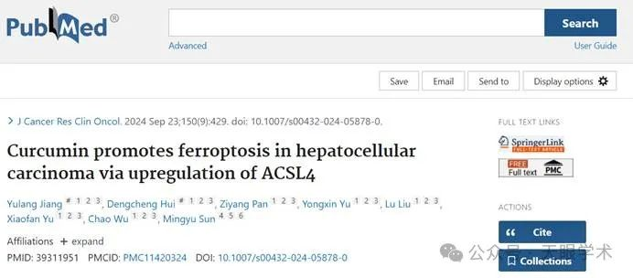

作者简介：

孙明瑜，女，主任医师，教授，医学博士，药学博士后，博士生导师，博士后导师。出生于中医世家，为清代御医黄元御先生第七代传人，是第六代传人陕西省名中医孙洽熙的弟子。有幸拜国医大师刘嘉湘、熊继柏、朱南孙，上海市名中医陈湘君等教授为师，勤求博采，传承精华，守正创新。曾在美国加州大学洛杉矶分校访学一年。主要研究领域为中医药防治肝病和肿瘤的基础和临床研究；中医方证相关性研究；中药复方配伍规律、作用机制及效用物质基础的研究及中药新药的研发。曾主持或参与科研课题超过25项；现主持国家自然科学基金和上海市重点攻关课题。已主持完成国家自然科学基金青年基金和上海市科技启明星项目等,作为学术骨干参与完成973课题和国家自然基金重大计划重点项目各1项及其他国家级课题多项。现已在国家核心期刊发表论文106篇，SCI收录论文43篇，总影响因子50分，他引2986，主编及参编著作11部。学术成果多次被国内外重要期刊引用和评价，包括Trends Endocrin Met、Cell Death Differ、J Autoimmun、Stem Cells、JBC和BMC Complem Altern 等著名杂志，引文总影响因子达5396,并被作为他人进一步研究的基础。申请或参与申请发明专利9项，授权专利9项，其中美国专利1项、欧洲专利1项。

评论衔接：

https://pubpeer.com/publications/0B5232037D33EFB43D3445BED1E2AB#0

免责声明：

本报道中的信息均来源于学术网站及已公开资料，我们对其准确性及完整性不做任何保证。如果有任何纰漏或不实之处，请通过QQ 642007239与我们联系。